**Poducha dla psa - postaw na wygodę dla swojego czworonoga**

**Zapewnij swojego czworonożnemu przyjacielowi najwyższy poziom komfortu i wygody. Zdecyduj się na wyjątkową poduchę dla psa, która wyróżnia się wysoką jakością materiałów oraz starannym wykonaniem!**

Zastanawiasz się nad zakupem ekskluzywnych gadżetów dla twojego pupila? Poszukujesz produktów wysokiej jakości, które są starannie wykonane? Nie zapomnij, że *poducha dla psa* również będzie bardzo przydatna. Może być alternatywą dla tradycyjnego legowiska i zapewni równie odpowiedni poziom komfortu i wygody. Sprawdźmy, gdzie można znaleźć najlepszy model dla twojego czworonoga.

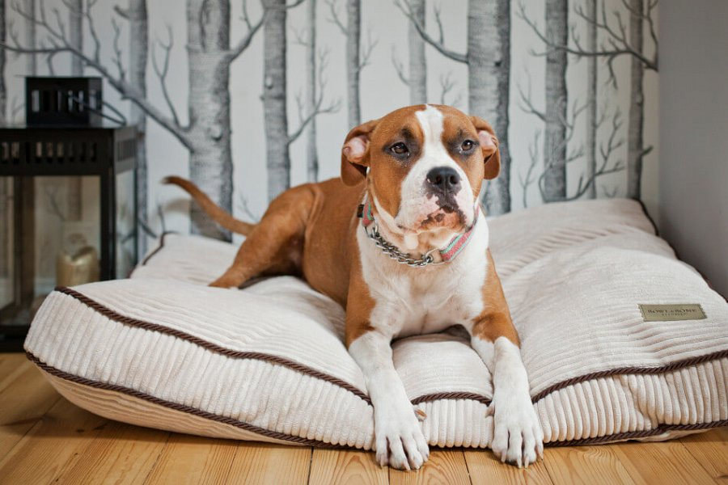

**Niezaprzeczalnie najlepszy przyjaciel człowieka**

Psy nie od dziś są naszymi najlepszymi przyjaciółmi. Uwielbiamy się z nimi bawić, towarzyszą nam na spacerach oraz podróży. Ponadto chronią nas i zapewniają bezpieczeństwo. Każdy z nich jest kochany i uroczy na swój sposób. Dlatego warto zadbać również o ich gadżety i akcesoria. **Poducha dla psa** to komfortowe i wygodne miejsce do spania oraz relaksu. Wykonana z przyjemnego materiału, który jest także w pełni bezpieczny dla czworonogów.

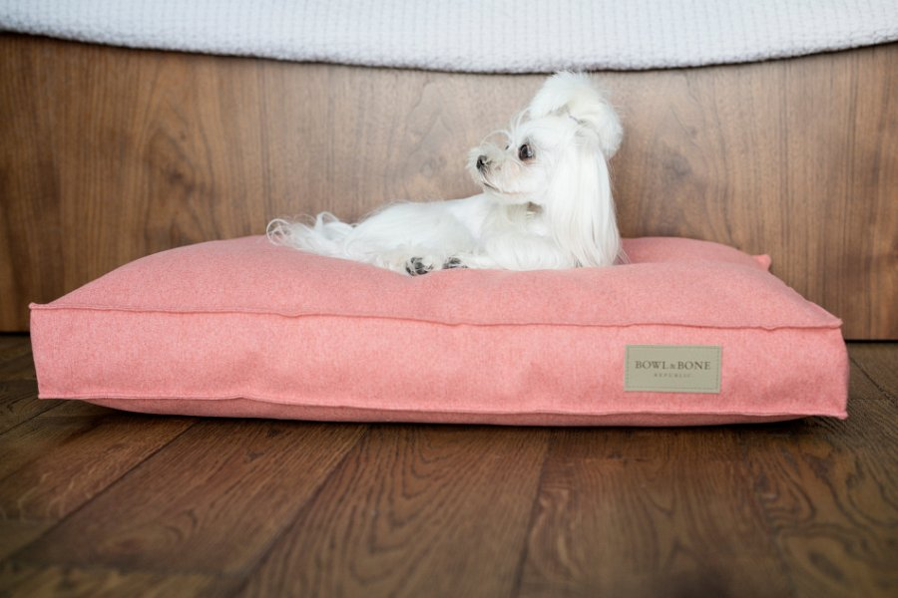

[**Poducha dla psa**](https://www.bowlandbone.pl/poducha-dla-psa/) **- gdzie kupić najlepszy model?**

*Poducha dla psa* dostępna jest w profesjonalnym sklepie Bowl and Bone. Znajdziesz u nas różnorodne modele w wielu propozycjach kolorystycznych. Zadbaj o swojego psiaka i dostarcz mu odrobinę luksusu na co dzień.